24 апреля 2025 года в Музее Московского образования прозвучал концерт "Весенняя фантазия"!
28.04.2025
24 апреля 2025 года в Музее Московского образования прозвучал концерт "Весенняя фантазия"!
В исполнении солистов Оперной студии "Созвездие" прозвучали арии и сцены из опер русских и зарубежных композиторов, русские и зарубежные романсы, французские песни и многие другое. Разнообразие эпох и жанров не давали скучать публике. Концерт прошёл на одном дыхании и в великолепном творческом подъёме.
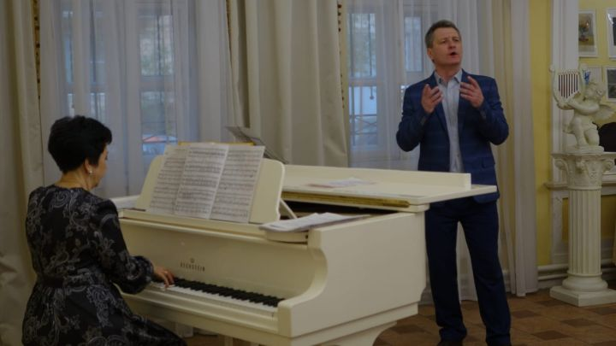
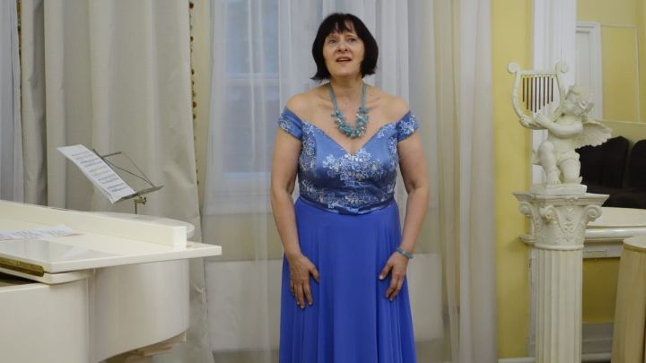
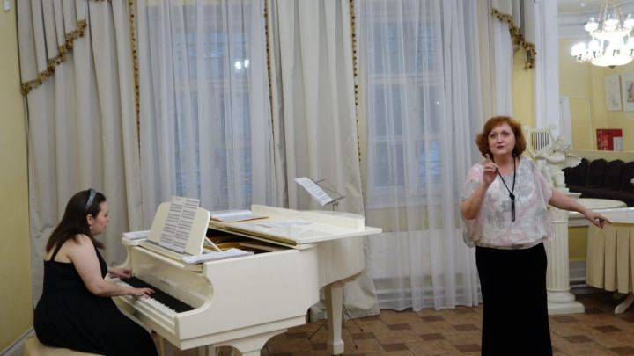
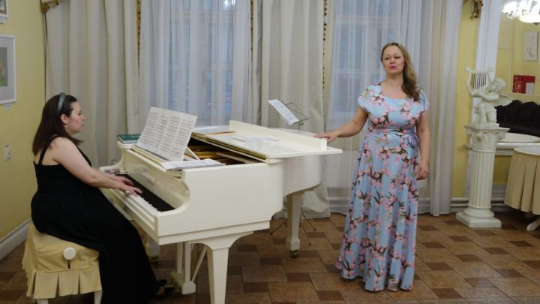


Адрес страницы: http://mgdu.dogm.mos.ru/presscenter/news/detail/12939748.html
ГБУ города Москвы «Московский городской дом учителя»

